Évaluation : coder… en bois !
On suppose qu’on dispose d’autant de blocs qu’on veut. Mais essaie d’être le plus efficace possible quand même !
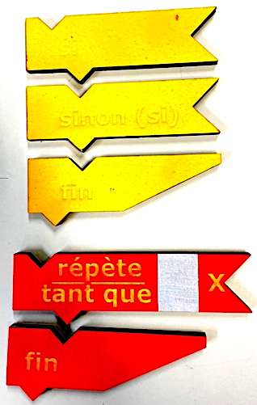
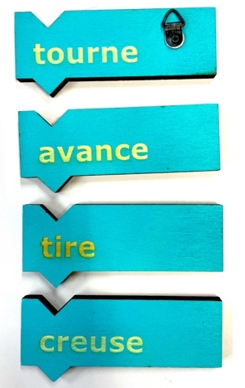
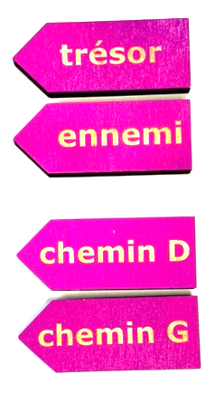

Exercice 1
Que réalise le script suivant ? Indique le chemin suivi (par des flèches sur le dessin), les éventuels ennemis éliminés (par des croix) et les éventuels coffres obtenus (en les entourant).
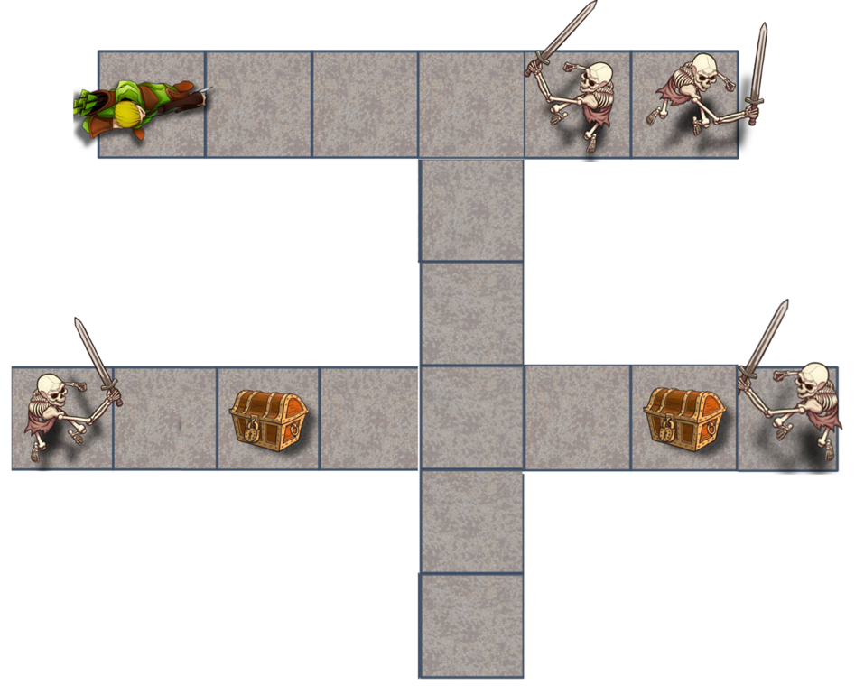
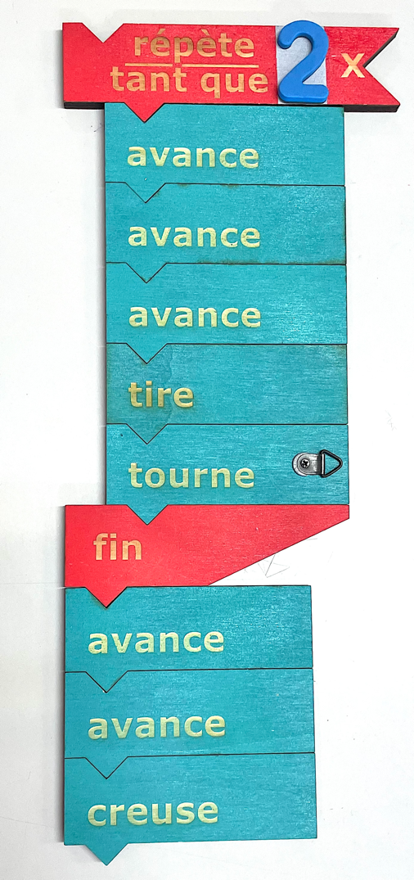

Exercice 2
Complète le script précédent de sorte que le héros élimine un squelette de plus et récupère un trésor de plus.
Si tu peux simplifier le script précédent, n’hésite pas !

Exercice 3
Écris un script qui permet de rejoindre la case de ton allié, de récupérer le trésor et de rester en vie.
Essaie d’utiliser le moins de briques possibles !
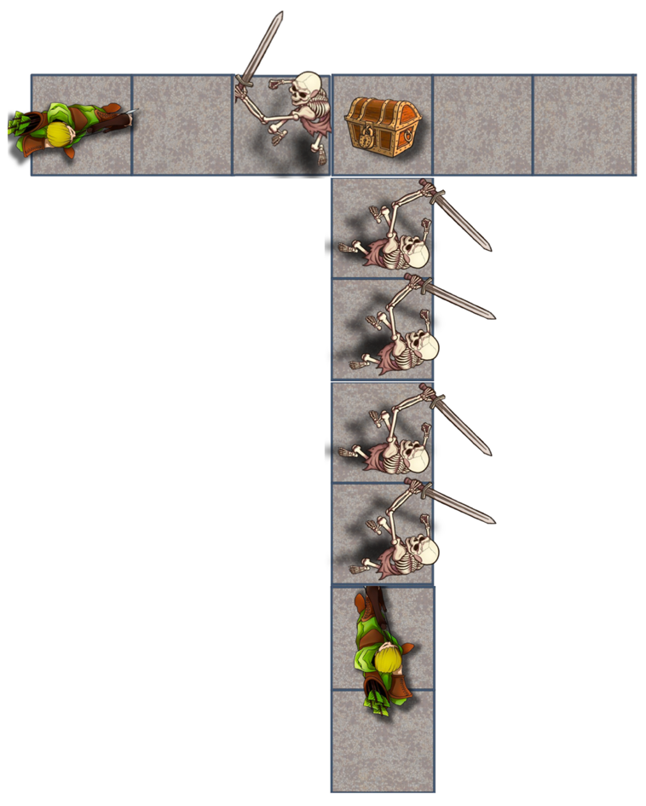
L’allié
Le héros

